*Федеральное государственное бюджетное образовательное учреждение высшего образования*

*«Владимирский государственный университет*

*имени Александра Григорьевича и Николая Григорьевича Столетовых»*

*Кафедра информационных систем и программной инженерии*

***ПОЯСНИТЕЛЬНАЯ ЗАПИСКА***

***к курсовому проекту по дисциплине   
"Распределённые программные системы"***

***на тему***

*Проектирование и разработка программной системы   
информационной системы «Сайт кинорецензий»*

*Выполнил: ст. гр. ПРИ-119*

*Морозов А.Ю.*

*Леонтьев А.Д.*

*Принял: Тимофеев А.А.*

*Владимир, 2021*

**<утвержденный Лист задания нА курсовой проект>**

**Аннотация**

Аннотация составляется на русском и английском языках. Это краткая характеристика работы, ее содержимого. В конце указывается свойства документа (пояснительной записки).

Курсовой проект представлен на 0 страницах, рисунков – 0, таблиц – 0, использованных источников – 0, приложений – 0, иллюстрационный материал на 0 листах формата А1.

**Содержание**

ВВЕДЕНИЕ 3

1 постановка задачи 4

2 Описание предметной области 5

2.1. Описание 5

2.2. Пользователи разрабатываемой подсистемы 5

3 проектирование системы 5

3.1. Диаграмма прецедентов 6

СПИСОК ИСПОЛЬЗОВАННЫХ ИСТОЧНИКОВ 12

ПРИЛОЖЕНИЕ А Исходный код программной системы 13

ПРИЛОЖЕНИЕ Б Структура таблиц БД 14

# 1. ВВЕДЕНИЕ

Тема курсового проекта: разработка программной системы «Сайт кинорецензий».

Данная база данных необходима для хранения, изменения, добавления и удаления информации о фильмах, их рейтингах и продюсерах.

Цель работы: разработать программную систему, которая служит средством поддержки и автоматизации функций информационной системы.

При разработке будет использован строго типизированный, объектно-ориентированный язык программирования Java. А также при разработке будет использован язык структурированных запросов MySQL 8.0.

# 2. постановка задачи и требование к системе

Для достижения поставленной цели необходимо решить следующие задачи:

* изучение особенностей предметной области «Сайт кинорецензий»;
* разработка моделей (математической, структурной, информационной, данных) программной системы;
* выбор алгоритмов с учетом их точности и спецификой предметной области;
* разработка программного обеспечения;
* анализ полученных результатов работы ПО.

**2.1 Функциональные требования к системе**

Система должна обеспечивать возможность:

1) Создавать заявки на добавление фильма

2) Добавлять фильмы

3) Предоставлять список фильмов и их рейтингов

4) Рецензировать фильмы

5) Покупать фильмы

6) Изменять статусы заявок

**2.2 Нефункциональные требования к системе**

При проектировании системы должны учитываться следующие требования:

1) Удобство – система должна быть удобна для пользования пользователем.

2) Интуитивно понятна – система должна быть интуитивно понятна пользователю и проста в освоении.

3) Надёжность - система должна обеспечивать правильную работу при штатных условиях работы.

# 3. Описание предметной области

3.1. Описание

Сайт кинорецензий является не только удобным каталогом любительских фильмов, но и позволяет начинающим продюсерам получать обратную связь от фанатов и лучше понимать рейтинги своих фильмов. Все чаще любителям фильмов становится недостаточно просто просмотреть фильм, теперь требуется система, которая поможет им выразить свои мысли от просмотра и даже выразить комплимент его создателю.

Зачастую еще не заслужившие популярность продюсеры хотели бы иметь возможность поделиться своим творением. Им важно получить обратную связь, увидеть какие оценки ставят его творчеству.

Для этого и существует сайт кинорецензий, который позволяет продюсерам добавлять свои любительские фильмы, а обычным пользователям оценивать их и давать пищу для размышлений любимым кинопродюсерам.

Продюсеры загружают заявку на добавление фильма и могут общаться с пользователями.

Модераторы просматривают заявки и могут добавлять фильмы на сайт после выставления заявкам определенного статуса.

Клиенты могут просматривать фильмы, выставлять рейтинги и оставлять рецензии на купленные фильмы.

3.2. Пользователи разрабатываемой подсистемы

*Продюсер* – лицо, которое занимается съемкой фильмов.

*Модератор* – это работник сайта, который занимается модерированием заявок на добавление фильмов.

*Клиент* — лицо, зарегистрировавшееся на сайте, может просматривать и покупать фильмы.

3.3. Диаграмма прецедентов

Клиент может выбрать фильм, просмотреть информацию о нём, составить о нем свое мнение, купить его и оставить рецензию.

Модератор может просматривать заявки на добавление фильма и принимать их. Добавлять фильмы, редактировать, удалять их. Удалять рецензии клиентов.

Продюсер может добавлять заявки на добавление фильма, комментировать рецензии клиентов.

Диаграмма прецедентов разработана и представлена на рисунке 1.3

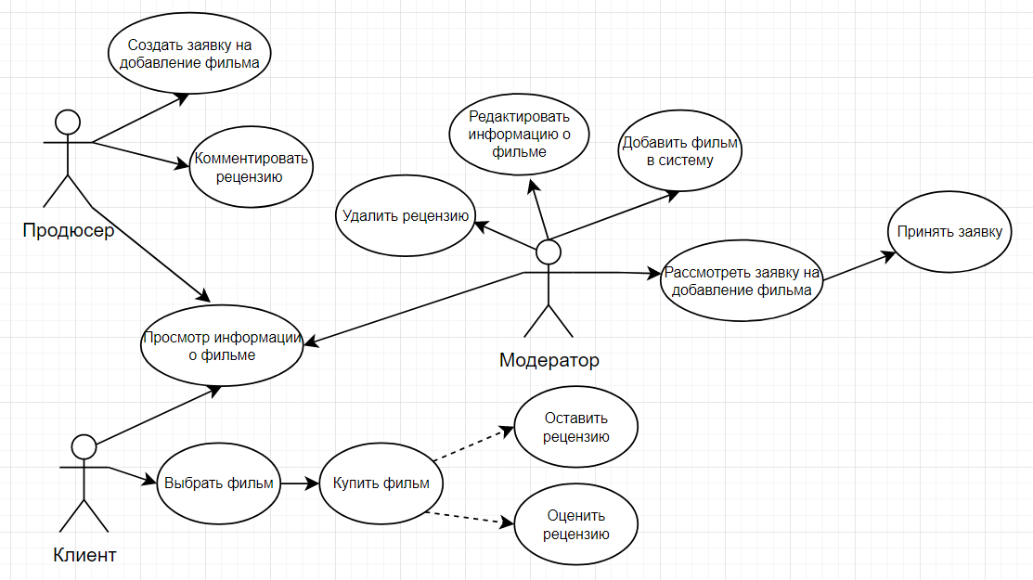

Рисунок 1.3. Диаграмма прецедентов

# заключение

Основные выводы по работе и достигнутые результаты. Достаточно трех четырех абзацев текста.

СПИСОК ИСПОЛЬЗОВАННЫХ ИСТОЧНИКОВ

1. Липаев В.В. Проектирование программных систем. М.: Высш. шк, 1990.

2. Буч Г. Объектно-ориентированное проектирование / Пер. с анг. Конкорд, 1996.

3. Майерс Г. Надежность программного обеспечения. М.: Мир, 1980

4. <название статьи/книги/материала> [Электронный ресурс]: <автор>. – Режим доступа: <полный URL>

ПРИЛОЖЕНИЕ А Исходный код программной системы

ПРИЛОЖЕНИЕ Б Структура таблиц БД



Рисунок Б.1. Структура таблицы "Пользователи"

**карман с диском на котором записаны материалы курсового проектирования:**

1. пояснительная записка

2. проект системы с исходными кодами

3. дополнительные компоненты системы, необходимые для ее развертывания

4. прочие вспомогательные источники

5. презентация по которой будет проходить защита работы

**Папка(файлик) для графического материала к пояснительной записке и сам графический материал в ней**